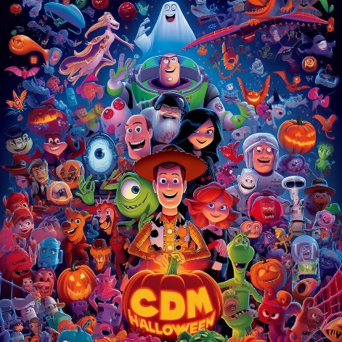En cdm se va a organizar una fiesta de Halloween y necesitan una página web responsive con flexbox.

Tiene 3 secciones.

* **FIESTA DE HALLOWEEN**: Donde se explica la fiesta. Sera el día 31 de octubre a las 16:00 . Hay que añadir más texto
* **SUBASTA BENEFICA**: Donde se pueden ver los regalos que se subastarán. (todo el dinero ira para las matriculas de los repetidores)
* **CONTACTO :** Formulario de contacto , que solicita el nombre, el email y el teléfono
* La web, tiene que tener mínimo un punto de corte.
* Una tipografía externa relacionada.
* Tienes que entregar el prototipado de la web.
* Debe tener una cabecera.
* Una botonera con las 3 secciones.
* Artículos para cada una de las secciones.
* La sección de contacto tendrá el formulario validado.
* Alguna animación.
* Imagen que contiene interior, colorido, foto, muñeca

  Descripción generada automáticamentePie de página